Руководство
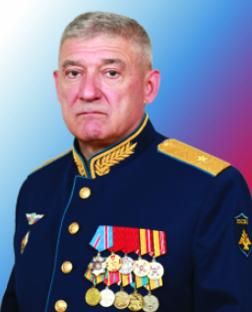
ЗОСИЕВ Валерий Валерьевич
Начальник Ярославского высшего военного училища противовоздушной обороны
Ученая степень, ученое звание: доктор технических наук, профессор
Награжден: орденом «За военные заслуги», медалями ордена «За заслуги перед Отечеством» I, II степени, медалями «За воинскую доблесть» I, II степени, «За укрепление боевого содружества», «За отличие в учениях», «Участнику военной операции в Сирии» и др.

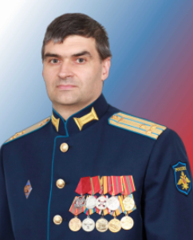
КЛИМАНОВ Сергей Геннадьевич
Заместитель начальника училища по учебной и научной работе
Воинское звание: полковник.
Ученая степень, ученое звание: кандидат технических наук, доцент.
Государственные награды: медаль ордена «За заслуги перед Отечеством» II степени, медаль Суворова.

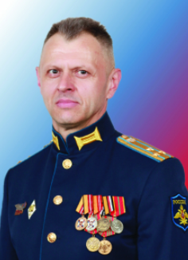
АМЕЛИН Павел Петрович
Заместитель начальника училища

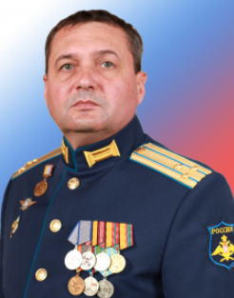
РОЖКОВ Максим Владимирович
Заместитель начальника училища по военно-политической работе – начальник военно-политического отделения
Воинское звание: полковник
Ученая степень, ученое звание: нет
Награжден: медалями «За Отвагу», «Участнику специальной военной операции», «За воинскую доблесть» II степени и др.

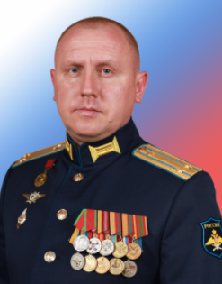
СМИРНОВ Евгений Андреевич
Заместитель начальника училища по вооружению - начальник отдела технического обеспечения
Воинское звание: подполковник
Ученая степень, ученое звание: нет
Награжден: медалями «Суворова», «За воинскую доблесть» II степени, «За отличие в учениях» и др.

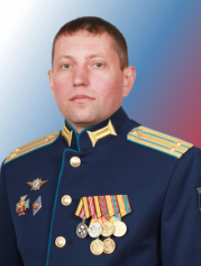
КОРСУКОВ Анатолий Сергеевич
Заместитель начальника училища по тылу – начальник отдела материального обеспечения
Воинское звание: подполковник.
Ученая степень, ученое звание: нет.
Государственные награды: медалями «За воинскую доблесть» II степени, «За отличие в военной службе» и др.

